…….. EDUCATION YEAR ……………………………………………… PRIMARY SCHOOL
2ND TERM 2ND ENGLISH EXAM FOR 4TH GRADES
NAME-SURNAME: YAZILI REHBERİM NUMBER :……………… MARK :………
A) Resimlerle kelimeleri eşleştiriniz) (10*2=20p)
hat / sunglasses / dress / scarf / skirt / coat / trousers / shoes / socks / t-shirt

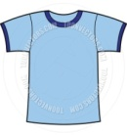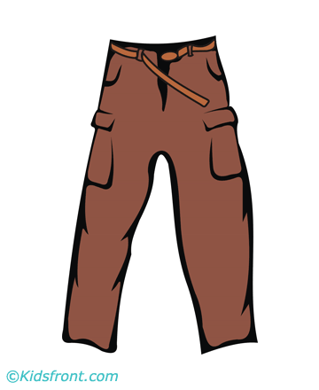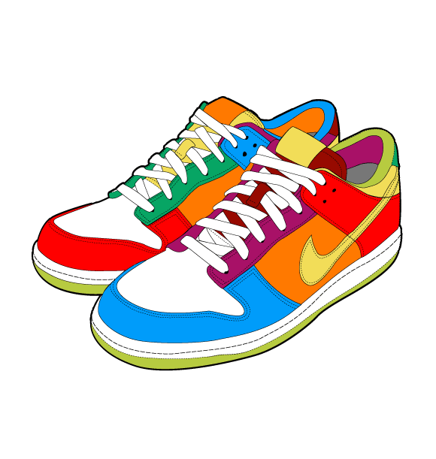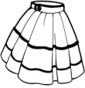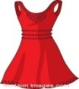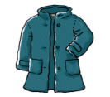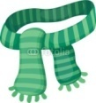
……………… …………… ……………… ……………… ……………. …………….. ……………. …………….. …………… ……………..
B) Aşağıda verilen hava durumlarını, anlamlarıyla eşleştiniz. (6*2=12p)
Foggy windy cloudy rainy snowy sunny
 | 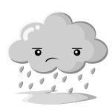 | 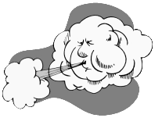 | 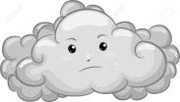 | 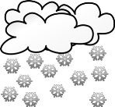 | 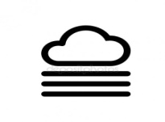

C) Aşağıdaki mesleklerin İngilizce karşılığı olan kelimeleri işaretleyin. (6*2=12p)


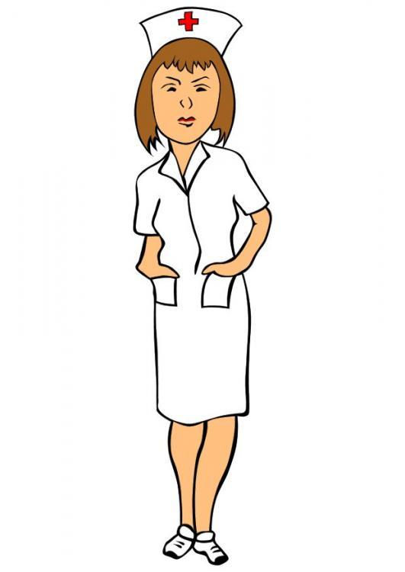
Nurse Businessman Farmer

Policewoman Actress Skirt


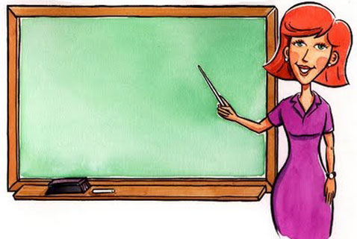
Actress Engineer Doctor

Teacher Pilot Vet

winter - summer - autumn - spring
D) Mevsimlerin altlarına İngilizcelerini yazınız. (4*2,5=10p)
İlkbahar Kış Yaz Sonbahar
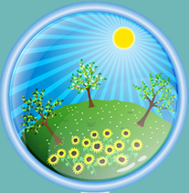  - …………………… | 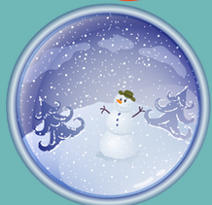  - ………………… |   - ……………………… |   - ……………………
E) Aşağıda verilen haftanın günlerini, anlamlarıyla eşleştirniz. (7*2=14p)
1 | Sunday |  | Pazartesi
2 | Wednesday |  | Salı
3 | Tuesday |  | Çarşamba
4 | Friday |  | Perşembe
5 | Saturday |  | Cuma
6 | Monday |  | Cumartesi
7 | Thursday |  | Pazar
- “ in / on / under / near / behind “ yer edatlarını uygun resmin altına yazınız. (5*2=10p)
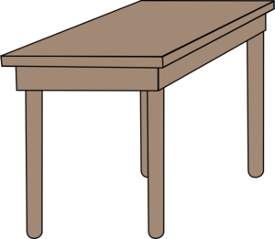
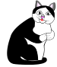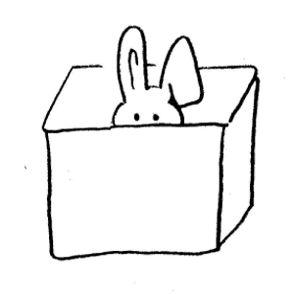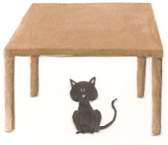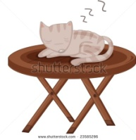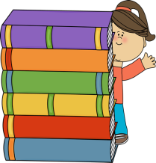
1.______the box. 2. _______the table. 3. ______the table. 4. ___________the books. 5. ________ the table

- Aşağıda verilen test sorularını cevaplayınız. (11*2=22p)
8) - ……………………………
- It’s hot and sunny.
Yukarıdaki konuşmada boş bırakılan yere uygun cümle aşağıdakilerden hangisidir?
- Can I borrow your sunglasses?
- May I wear your jacket?
- What’s the weather like today?
- What’s your job?

1) I .................. a book in the evening.
A) watch B) read C) do D) brush

2) Where is the rabbit?
A) The rabbit is in the tree.
B) The rabbit is on the tree.
C) The rabbit is near the tree.
D) The rabbit is behind the tree.
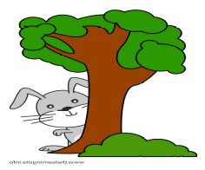

9) Arkadaşına ‘fırça’ kelimesinin İngilizce karşılığını sormak isteyen Nihat, hangi soru cümlesini kullanmalıdır?
- Where is the ‘fırça’?
- Is this a ‘fırça’?
- What is ‘fırça’ in English?
- Is it in the bag?

3) Aşağıdakilerden hangisi yer bildirmekte kullandığımız sözcüklerden biri değildir?
- near B) in C) on D) Mix

4) Ece : I work at the hospital.
Ece Hanım’ın mesleği aşağıdakilerden hangisidir?
- Nurse C) Policewoman
- Fireman D) Teacher

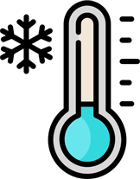
11) What is the weather like in Erzurum?
It’s.....................................
A) windy and cloudy
B) sunny and hot
C) cold and snowy
D) snowy and rainy

10) Resme göre cümleyi tamamlayan ifade hangisidir?
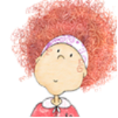 I have…………….. hair.

A) long B) straight C) wavy D) curly
7) I wake up. I wash my face. I have breakfast with my mother and my father.
Metinde bahsedilen olaylar günün hangi zamanında gerçekleşiyor olabilir?
- In the morning. C) At night.
- İn the evening. D) In the afternoon

6) A: _______________?
B: He is short and fat.

A) What does he look like? B) Where are you from?
C) What’s the weather like? D) What is he like?
5) I’m a businessman. I work in an………. Cümlede boş bırakılan yere gelecek uygun sözcük aşağıdakilerden hangisidir?
- Hospital C) School
- Farm D) Office

